Fonction de hachage - Signature numérique
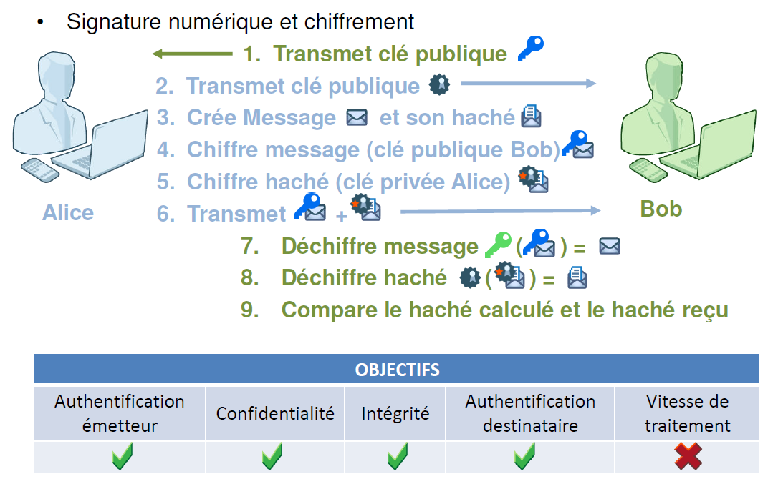

Activité :
S’informer sur les caractéristiques les fonctions de hachage MD5.
Présenter une offre de gestion de la signature électronique

Lien :
- https://fr.wikipedia.org/wiki/MD5
- https://md5decrypt.net/Sha256/
- https://www.sha256.fr/
- https://www.virtualbox.org/wiki/Downloads
- https://www.ssi.gouv.fr/entreprise/reglementation/confiance-numerique/le-reglement-eidas/ (ANSSI)
- https://www.universign.com/fr/ ; https://www.docusign.fr/

Questions :
- Quelles autres fonctions de hachage est-il conseillé d’utiliser à la place de MD5 ?
- Identifier deux usages des fonctions de hachage.
- Présentez une offre de gestion de la signature électronique :
  - Objectif de la réglementation européenne eIDAS
  - Exigences de fiabilité de la signature électronique
  - Les différents niveaux de la signature électronique du règlement eIDAS
  - Les enjeux
  - Quelques usages de la signature électronique

